Муниципальное бюджетное общеобразовательное учреждение
«Средняя общеобразовательная школа № 56» города Кирова

Проект
Благоустройство и урбанизация парков и скверов города Кирова с сохранением исторического вида

Автор:
Елькина Стефания Александровна
ученица 10Б класса
Руководитель:
Шеромова Татьяна Сергеевна
учитель информатики
МБОУ СОШ №56 города Кирова

Киров, 2022
Оглавление
Введение 3
Глава 1. Городской сквер 5
1.1 Понятие сквер, классификация 5
1.2 Основные принципы оформления городских скверов 5
Глава 2. Благоустройство и урбанизация парков и скверов города Кирова с сохранением исторического вида на примере сквера, расположенного на Театральной площади 8
2.1 Театральная площадь: возникновение, развитие и сегодняшний день 8
2.2 Создание макета сегмента сквера на Театральной площади 10
Заключение 14
Список использованной литературы 15
Приложение 1. Результаты проведенного опроса 17
Приложение 2. Театральная площадь: возникновение, развитие и сегодняшний день 18
Приложение 3. Создание макета сквера 20

Введение
В 1817 году император Александр I утвердил правила по устройству городов, селений и дорог. В этих правилах было прописано, что в каждом губернском городе по мере возможности должен быть создан общественный сад. В Вятке такой открылся в 1821 году. Он получил название Загородный и был абсолютно неудобен для местных жителей. Сад находился на окраине города на месте нынешнего стадиона имени 1 мая. Вятчанам было трудно до него добираться, да и в саду из-за густого ельника было сыро и холодно. Поэтому в 1825 году представители городского общества обратились к губернатору Рыхлевскому и предложили устройство нового сада.
Официальное открытие сада состоялось 30 августа 1835 года, он был назван Александровским в память о посещении Вятки Александром I.
Александровский сад положил начало появлению в городе Кирове общественных садов, парков, скверов.На сегодняшний день в городе насчитывается 17 парков и скверов.
История парка или сквера не заканчивается на его создании, а только начинается. Парки и скверы — это живые организмы, требующие постоянного ухода и заботы. Строения ветшают, разрушаются, морально устаревают, а деревья и кустарники из растают, заболевают, теряют эстетический вид.
Исторически сложилось так, что большинство рекреационных зон в девяностые годы двадцатого века были заброшены, строения, расположенные на их территории разрушены, зеленые насаждения были не ухожены. Для их восстановления требовались законодательная база, финансовые возможности, разработанные проекты реконструкции, программы содержания.
Постепенно на государственном уровне стали разрабатываться программы по созданию и восстановлению рекреационных зон в регионах. Поддержку получили местные инициативы городских властей, общественных организаций и неравнодушных граждан.
Основной проблемой, которую необходимо решить при создании проектов по реконструкции, является разрыв между исторической ценностью, культурным наследием и современными потребностями посетителей, а также внедрением современных технологий и сохранением исторического облика.
Для выявления актуальности проблемы не благоустроенности рекреационных зон и необходимости их реконструкции на территории муниципального образования город Киров был проведен опрос, результаты которого показывают, что 67% населения оценивают состояние парков и скверов как недостаточно благоустроенные. (Приложение 1, диаграмма 1) На вопрос «Какой из парков вы модернизировали бы первым?» большинство опрошенных выбрали сквер на Театральной площади.(Приложение 1, диаграмма 2)
Цель работы - создание макета проекта благоустройства и урбанизации сквера на Театральной площади с сохранением исторического вида.
Задачи:
- Изучение и анализ информации об истории развития парковой культуры.
- Сбор и обобщение информации о возникновении парков и скверов, расположенных на территории муниципального образования город Киров.
- Изучение информации о требованиях по благоустройству при проектировании скверов.
- Проведение опроса и обработка полученных данных.
- Разработка проекта благоустройства сквера на Театральной площади.
- Создание эскиза и 3 Д модели проекта благоустройства.
- Создание макета сквера при помощи 3Д технологий.

Глава 1. Городской сквер

1.1Понятие сквер, классификация
Наиболее распространенной категорией городских зеленых насаждений являются скверы, расположенные на площадях и улицах. Сквер на площади может занимать всю ее территорию или только часть, может быть устроен в одном месте площади или разделен на несколько участков.
Сквер – компактная озеленённая территория (от 0,2 до 2,5га и более), предназначенная для архитектурно-художественного оформления отдельных частей города, городских площадей, общественных и административных зданий, монументов, транспортных развязок, а также для повседневного, кратковременного отдыха населения и транзитного пешеходного движения.
Скверы делятся на пять типов по своему предназначению:
- территории, расположенные на участках жилых улиц или в районе жилых застроек между домами и предназначенные для спокойного отдыха и прогулок;
- сквер-фойе — открытые участки перед административными зданиями, театрами и музеями;
- выставочные скверы — разбиваются вблизи общественных зданий. Основными декоративными элементами в скверах этого типа являются цветы или скульптуры;
- скверы-развязки — территории в местах пересечения крупных транспортных линий;
- декоративные скверы — миниатюрные территории перед общественными зданиями.
По месторасположению скверы подразделяются на:
- скверы на площадях и городских улицах, в общественном центре города;
- скверы в жилых районах, на улицах, в общественном центре района.

1.2 Основные принципы оформления городских скверов
Дизайн-проект сквера напрямую зависит от его типа, однако существуют общие правила, которых придерживаются при разработке плана благоустройства и озеленения. Основное требование в этом случае — гармоничное сочетание с архитектурой близстоящих зданий, так как сквер должен представлять собой часть городского архитектурно-художественного ансамбля.
Планировка традиционного архитектурно-декоративного сквера должна быть подчинена какому-либо скульптурному или архитектурному объекту, видимому с любой точки его территории. Такие участки, как правило, оформляются в регулярном стиле. Все элементы и композиции подчиняются главной оси памятника, фонтана или крупного здания. Все зеленые насаждения (деревья, кустарники, цветы и т. д.) размещают таким образом, чтобы они декорировали основное сооружение и привлекали к нему внимание.
Продумывая проект и разрабатывая дизайн сквера, необходимо учитывать окраску листьев зеленых насаждений, а также характер окружающей застройки. Это позволит создать эффектные контрастные цветовые соотношения или, напротив, смягчить их, тем самым усилив художественное воздействие всей композиции.
Для озеленения скверов используются деревья различной величины, расцветки листьев, формы крон, декоративные кустарники и партерная зелень. Крупномерные деревья высаживают ближе к периферии по углам кварталов с учетом образования перспектив. Углы внутренних участков, примыкающих к центральной площадке или проходу, оформляют с помощью групп цветущих кустарников — спирей, роз, сирени и т. д., а также с помощью малых архитектурных форм — декоративными скамейками, вазонами, фонарями и пр. По периметру регулярных скверов чаще всего высаживают деревья пирамидальной формы (если сквер находится в непосредственной близости с высокой застройкой) или живую изгородь (высотой до метра).
По бровкам проходов и тротуаров высаживают сформированную низкорослую зелень яйцевидной или шарообразной формы. Углы оформляют деревьями средней высоты с широкопирамидальными или раскидистыми кронами. Главная аллея, открывающая перспективу на центральное архитектурное сооружение, обсаживается цветущими многолетниками или красивыми низкорослыми кустарниками. Скамьи на аллеях располагают в специально выстриженных в кустарниках нишах.
Дизайн-проект сквера для отдыха населения должен создаваться с учетом расположения таких участков. Как правило, скверы этого типа разбивают внутри жилых районов между домами. При благоустройстве городских парков, часто скверы вклиниваются в застройку жилого квартала и выходят на улицу одной или двумя сторонами. В этом случае при создании проекта нужно принимать во внимание расположение отдельных сторон участка и по возможности максимально изолировать его от построек или дорог.
Архитектурно-планировочное решение сквера имеет более простую, чем в парке планировочную структуру, меньший ассортимент растений, требует внимания к деталям рельефа, благоустройству. Планировочная структура обеспечивает удобный отдых и движение пешеходов, а в скверах, примыкающих к интенсивным транспортным магистралям, на первое место выходят обеспечение защиты от вредного воздействия газов, шума с помощью плотной полосы растений по периметру и создание комфортных условий пребывания посетителей.

Глава 2. Благоустройство и урбанизация парков и скверов города Кирова с сохранением исторического вида на примере сквера, расположенного на Театральной площади

2.1 Театральная площадь: возникновение, развитие и сегодняшний день
История площади начинается в конце XVIII века — с регулярного плана города 1784 года, тогда площади было назначено стать центром хлебной торговли края. В ХIХ веке площадь более полувека пустовала.
В 1863 году, вятский губернатор Владимир Николаевич Струков обратился к гласным Вятской городской думы с предложением об устройстве на торговой площади сквера. Подробно ознакомившись с утверждённым планом Вятки и с истинным положением дел на местах, он решил растормошить городскую думу и 14 июня выступил с посланием. «По Высочайше конфирмованному плану города Вятки, – писал руководитель губернии, – на Московской улице значится площадь, без определения для оной особого назначения, как, например, для торгов, ярмарок и т. п. Площадь эта до настоящего времени находится в запустении и, как не вымощенная, наполняется от дождя грязью, особенно в осеннее и весеннее время, затрудняя сообщение и обезображивая одну из лучших улиц города…» И предложил думцам подробно обсудить вопрос об устройстве на этой площади сквера.
Через три месяца дума согласилась с мнением губернатора. Потом ещё год ушёл на то, чтобы получить Высочайшее разрешение государя-императора: 25 сентября 1864 года устройство сквера в центре площади правящим монархом было разрешено.
Устроенный сквер располагался на северной стороне Московской улицы, имел вид сегмента с хордой длиной 65 сажен и высотой 25 сажен; выпуклость сегмента была обращена к северу.
Не препятствуя проезду по Московской улице, он полностью перекрывал улицу Владимирскую. От дорожного полотна сквер был отделён кюветом и по периметру окружён деревянной решёткой.
В 1871 году после постройки здания театра (разобран в 1939 году) площадь становится культурным центром Вятки и получает свое название. В ХХ веке ей дважды давали новое имя: в 1918 году — Карла Маркса, в 1977-м — Конституции СССР, и оба названия не прижились.
В 1930-е годы площади назначено было стать новым, советским центром города. Как и повсюду в СССР на главных площадях городов, здесь были запроектированы и построены здание областного совета и исполкома, театр, скверы, образцовые учебные и жилые здания, памятник Ленину. Здесь проходили праздничные митинги и демонстрации.
Театральная площадь — один из немногих полностью осуществленных комплексных архитектурных проектов советского времени в нашем городе. В планировке и застройке площади наглядно выражены архитектурные идеи сталинского периода. Сил и средств, хватило только на то, чтобы воплотить эти идеи лишь в центре города. В 1950-е годы стоило только свернуть с главной площади или центральных улиц — и можно было попасть в Вятку конца ХIХ века: деревянные одноэтажные дома, грязные немощеные улицы.
В 1951 году в сквере впервые был устроен фонтан. В шестидесятые на месте фонтана пытались возвести памятник Сергею Кирову, а позже – Владимиру Ленину. Но горожане воспротивились и отстояли существование водного фонтана. (Приложение 2, рисунок 1, 2)
29 апреля 1976 году в театральном скверике заработал светомузыкальный фонтан, построенный по проекту управляющего «Оргтехстроем» В. Гущина. При переключении реле фонтан менял свою форму (всего было задано 25 форм). Струи воды подсвечивались цветными лампами. Сила фонтанирования и подсветка менялись при музыкальном сопровождении.(Приложение 2, рисунок 3)
В то же самое время в сквере произвели замену деревьев и кустарников. В годы перестройки часть ограждения была разобрана и построена областная Доска почёта
В мае 2005 г. был открыт новый фонтан, автором проекта которого стал архитектор Е. Арбузов, а непосредственно рабочий проект выполнен проектной мастерской ООО «Архкод». В чугунную чашу бьют 78 струй, в центре чаши – пенная струя высотой 5,7 м. Диаметр фонтана – 13 м. Чаша фонтана изготовлена из гранитных столбов. В системе освещения использованы 176 прожекторов. (Приложение 2, рисунок 4)
Театральная площадь, расположенная на пересечении улиц Карла Либкнехта, Московской, Карла Маркса, является центральной площадью города Кирова. На площади находятся здания Кировского драматического театра, Областного законодательного собрания, два корпуса Вятского Государственного Университета, Вятская православная гимназия, корпус Областного художественного музея имени братьев Васнецовых.

2.2 Создание макета сегмента сквера на Театральной площади
Сквер, расположенный на Театральной площади, имеет полувековую историю. Он выполнен в классическом стиле в форме кругового сегмента. Планировка сквера подчинена крупному архитектурному объекту – фонтану, который выполнен в классическом стиле. К фонтану радиально идут четыре дорожки. По периметру сквера расположены пешеходные дорожки, в западной части находятся доски почета.
В 30-ее годы двадцатого века сквер был практически вырублен и только в 1949 году началось восстановление территории и посадка новых деревьев под руководством академика Н. В. Рудницкого. В это же время вокруг будущего сквера была возведена ограда, которая сохранилась до наших дней.
В ходе работы нами быливыделены основные проблемы, которые необходимо решить при помощи реконструкции сквера на Театральной площади.
- Замена зеленого фонда.
- Установка малых архитектурных форм.
- Замена покрытия пешеходных дорожек.
- Установка арт-объектов, которые гармонично впишутся в пространство.
- Установка остановочного комплексас восточной стороны.
Вследствие этого, нами были выдвинуты следующие предложения, реализованные на макете сегмента парка. Макет выполнен в масштабе 1:20 на листе поликарбоната 600*500 мм. Для разработки макета нами были использованы программы: программа для 3д моделирования и CAD-дизайна Fusion 360 fromAutodesk, слайсер для 3д принтера IdeaMaker, 3д принтер Raise 3dPro3.
- В каждом сегменте, в центральной части сквера, запланирована высадка дубов, так как они не имеюталлергенных частей при цветении, а также создают большую тень, что является оптимальным для сквера на открытом месте. По окраинам сквера последует высадка осин и ясеней – они миниатюрней дубов, что будет создавать эффект «горки» - чем ближе к центру, тем выше деревья. По периметру боковой дорожки высадкацветущих кустарников. В пространстве между скамеек планируется разбитие маленьких клумб в вазонах.
На макете озеленение представлено в виде одного небольшого дерева – ясеня, которое располагается не в центре сегмента. Дерево полностью выполнено 3д ручкой- белым пластикомPLA, постепенным наращивание слоёв. Кронавыполнена ввиде паутинки. Размеры дерева 180*180*310 мм.
- Под установкой малых архитектурных форм подразумевается установка мусорок, скамеек.Мусорки по форме сочетаются с остановкой, выполнены из матового металла, с декорированием деревом. Скамейки представляют из себя геометрическую разгрузку архитектурного прямолинейного стиля, так как ножки представляют из себя наклонную округлую конструкцию. Выполнены скамьи будут из матового метала (ножки) и дерева, согласованного с урнами (сиденье и спинка). Забор, ограждающий сквер от внешнего тротуара и проезжей части, представляет из себя бетонный боковой столб, решетчатые перегородки и маленькие столбы с фонарями сверху. На крайних столбах расположены маски: веселая и грустная.(Приложение 3, рисунок 5)
На макете представлены 5 мусорок (4 у скамеек и 1 у остановки) и 4 скамейки, все элементы напечатаны на 3д принтере Raise 3dPro3 белым пластиком PETG с линейным заполнением 30%, поддержками и подложкой за 6 часов. Забор напечатан отдельно от сфер. Печать забора из 6 звеньев и крайнего столба составила 5 часов на 3д принтере Raise 3dPro3 белым пластиком PETG с линейным заполнением 50%, сферы (12 полусфер) и маска напечатаны по таким же параметрам за 1 час. Размеры мусорки 20*15*30 мм, размеры скамейки 60*35*30 мм. Размеры забора 300*10*50 мм и крайнего столба 25*25*50 мм.
- Замена покрытия пешеходных дорожек не отображена на макете. Покрытие на боковых и основных дорожках заменено на тротуарную декоративную плитку, это преобразит парк. Плюсом данного решения является то, что боковые дорожки будут лучше держаться на природной почве и сочетаться с ней.
- Арт-объектами мы видим минималистично-геометричные объекты в виде Петуха и Барышни, установленные в восточной части в правом и левом сегменте. Онивыполнены из матового пластика и имеют полупрозрачный корпус, а сами - полые. В нижней частирасполагается подсветка, которая благодаря прозрачности корпуса распространится на весь объект и придаст ему изящный вид в темное время.(Приложение 3, рисунок 6)
На макете мы представили арт-объект «Петух»,напечатанный по частям на 3д принтере Raise 3dPro3 белым пластиком PETG с линейным заполнением 40%, поддержками и подложкой за 7 часов. Размеры 80*80*125 мм.(Приложение 3, рисунок 7, 8)

- Остановочным комплексом мы будем считать остановку с внедренным экраном времени прибытия автобуса. Остановка имеет прямоугольные очертания. Металлическая линия корпуса является незамкнутой, если убрать скамеечную линию. Остановка застеклена поликарбонатом. Имеет кювет, для укрытия от ветра и дождя.(Приложение 3, рисунок 9)
На сегменте сквера вы можете увидеть остановку,напечатанную2 частями на 3д принтере Raise 3dPro3 белым пластиком PETG с линейным заполнением 40%, поддержками и подложкой за 6 часов. Размеры 160*70*95 мм.
Итоговый макет ¼ сегмента сквера на Театральной площади состоит:
- четверть фонтана размером 230*230*160, напечатанная за 51 час;
- остановку в сборке с пластиковыми «стеклами»;
- 5 мусорок;
- 4 скамьи;
- дерево;
- забор с крайним столбом;
- 2 сидящих человека;
- 2 стоящих человека.
По правилам макетирования все детали макета выполнены в белом цвете, для придания законченного вида макету. В склейке был использован клей момент «Кристалл» и клей-пистолет. Все детали обработаны алмазными грифелями и наждачной бумагой. Сборка производилась вручную.

Заключение
Целью работы являлось создание макета проекта благоустройства и урбанизации сквера на Театральной площади с сохранением исторического вида. Для ее достижения нами была изучена и проанализирована литература, посвящённая истории развития парковой культуры, истории возникновения парков и скверов, расположенных на территории муниципального образования город Киров, требования по благоустройству при проектировании скверов, проведен интернет-опрос жителей города.
В ходе работы мы пришли к выводу, что при разработке проекта реконструкции сквера на Театральной площади необходимо сохранить его форму, назначение и стиль. А внедрение современных технологий должно дополнять, преображать, а не изменять архитектуру сквера.
Результатом нашей работы стал макет ¼ сегмента сквера на Театральной площади.

Список использованной литературы
- Онлайн-журнал «Кировская правда» - статья «История театрального сквера, или как кировчане фонтан отстояли» - Анатолий Хохлов https://kirovpravda.ru/istoriya-teatralnogo-skvera-ili-kak-k
- Архивный мультимедийный проект «Экскурсия по городу Кирову» По садам и паркам города Кирова – Скверы на Театральной площади http://parki.gaspiko.ru/park8.htmlДля
- Краеведческий портал «Родная Вятка» - Так могла бы выглядеть Театральная площадь – Евгений https://rodnaya-vyatka.ru/blog/3521/115809
- Семь Холмов. Историческая застройка города Кирова – Театральная (Хлебная) площадь https://www.7kholmov.ru/2016/04/03/view15/
- Информационно-правовой портал «ГАРАНТ.РУ» - Приказ Министерства регионального развития РФ от 27 декабря 2011 г. № 613 "Об утверждении Методических рекомендаций по разработке норм и правил по благоустройству территорий муниципальных образований" https://www.garant.ru/products/ipo/prime/doc/70018446/
- Портал Консультант - Приказ Минстроя России от 21.02.2017 N 114/пр "Об утверждении методических рекомендаций по подготовке государственных (муниципальных) программ формирования современной городской среды в рамках реализации приоритетного проекта "Формирование комфортной городской среды" на 2017 год" (вместе с "Методическими рекомендациями по подготовке государственных программ субъектов Российской Федерации и муниципальных программ формирования современной городской среды в рамках реализации приоритетного проекта "Формирование комфортной городской среды" на 2017 год") http://www.consultant.ru/document/cons_doc_LAW_215930/1a34d665907c4856767e092f2bf33f1483572dc9/
- Институт экономики города - Какими актами регулируются вопросы благоустройства? https://www.urbaneconomics.ru/spravpotreb/kakimi-aktami-reguliruyutsya-voprosy-blagoustroystva-0
- Информационно-правовой портал «ГАРАНТ.РУ» - Методические рекомендации по подготовке государственных программ субъектов Российской Федерации и муниципальных программ формирования современной городской среды в рамках реализации приоритетного проекта «Формирование комфортной городской среды» на 2017 год (утв. приказом Министерства строительства и жилищно-коммунального хозяйства РФ от 21 февраля 2017 г. № 114) https://www.garant.ru/products/ipo/prime/doc/71517918/
- ЗелЛандия - Основные принципы ландшафтного оформления городских скверов http://zellandia.ru/company/publication/osnovnye_principy_landshaftnogo_oformleniya_gorodskih_skverov/
- Московский государственный открытый университет им. В. С. Черномырдина - Скверы. Классификация. Требования к благоустройству. Баланс территории. https://studfile.net/preview/5768374/page:64/
- Городские скверы - их роль в озеленении городов. (на примере исторического развития, обеспеченности и состояния скверов г. Красноярска)
- Текст научной статьи по специальности «Сельское хозяйство, лесное хозяйство, рыбное хозяйство» - Авдеева Е.В., Вагнер Е.А., Надемянов В.Ф., Шмарин Н.В https://cyberleninka.ru/article/n/gorodskie-skvery-ih-rol-v-ozelenenii-gorodov-na-primere-istoricheskogo-razvitiya-obespechennosti-i-sostoyaniya-skverov-g-krasnoyarska

Приложение 1
Результаты проведенного опроса
Диаграмма 1. Результат ответа на вопрос: «Вы считаете парки города Кирова достаточно благоустроенными?»

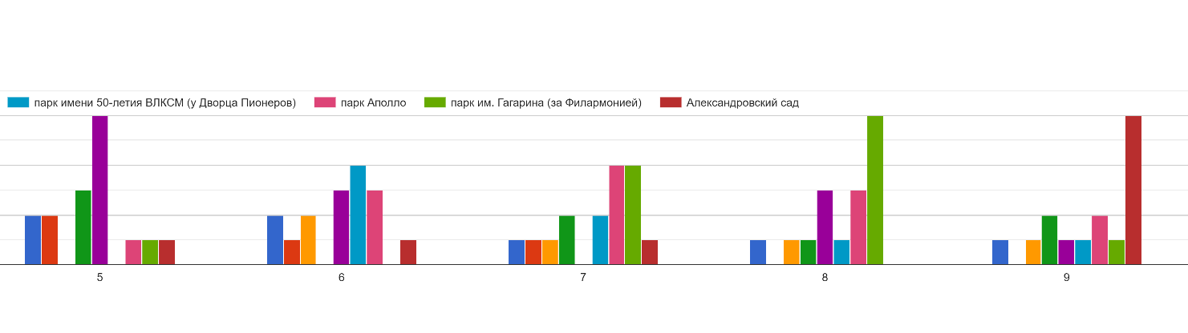
Диаграмма 2. Результат ответа на вопрос: «Какой из парков вы модернизировали бы первым?»

Приложение 2
Театральная площадь: возникновение, развитие и сегодняшний день
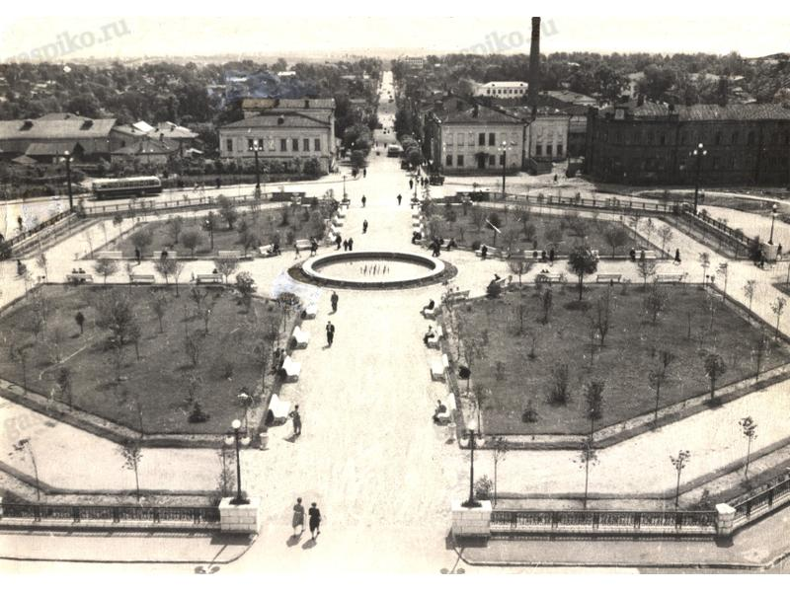
Рисунок 1. В 1951 году в сквере впервые был устроен фонтан
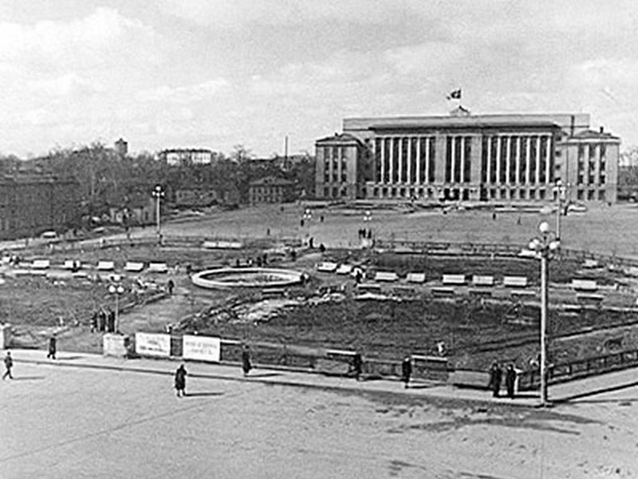
Рисунок 2. В 1951 году в сквере впервые был устроен фонтан
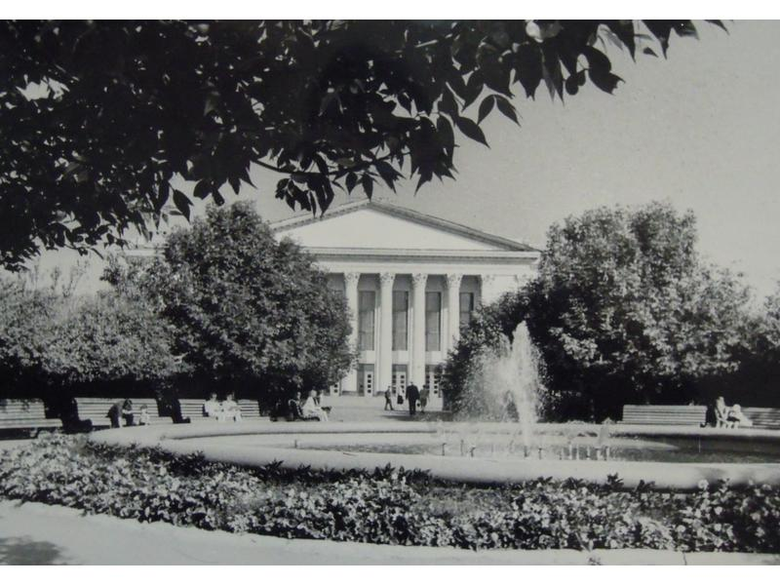
Рисунок 3. 29 апреля 1976 году в театральном скверике заработал светомузыкальный фонтан
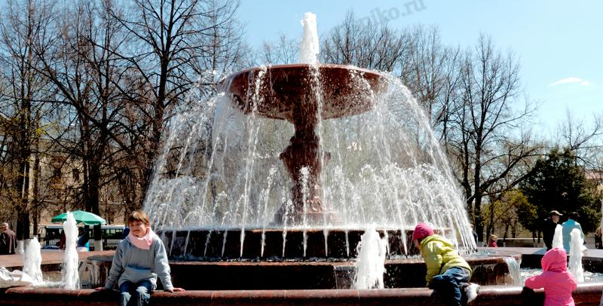
Рисунок 4. В мае 2005 г. был открыт новый фонтан

Приложение3
Создание макета сквера
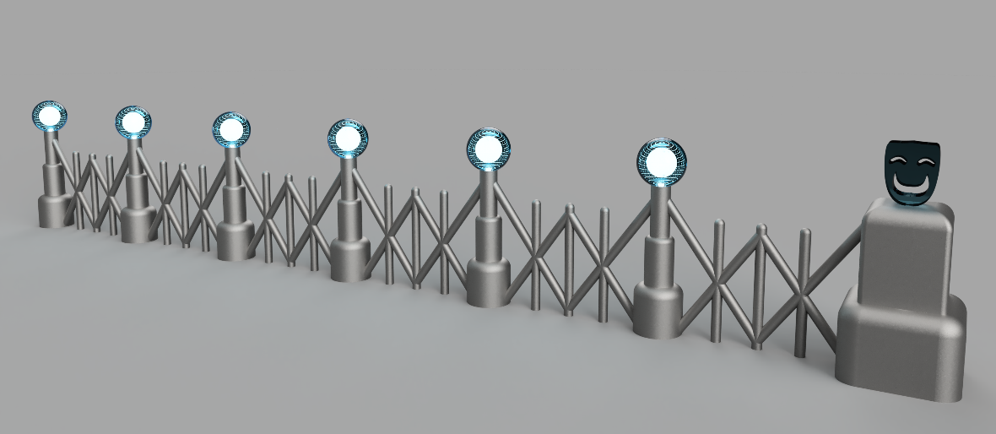
Рисунок 5. Забор с крайним столбом в программе Fusion 360
Рисунок 6. Арт-объект в программе Fusion 360
Рисунок 7. Арт-объект напечатанный в разобранном виде
Рисунок 8. Арт-объект напечатанный в собранном виде
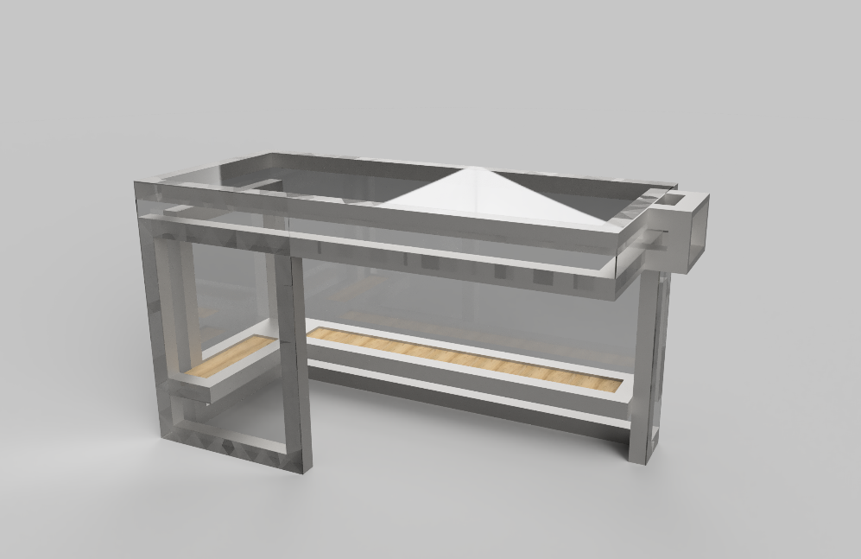
Рисунок 9. Остановка в программе Fusion 360

